江苏省仪征中学2024-2025学年度第二学期高一地理学科导学案
第二单元微专题复习1
研制人：徐帅 审核人：李学忠
班级：____________姓名：____________学号：________授课日期：________
【课程标准及要求】
课程标准 | 学习目标
- 结合实例，解释城镇和乡村内部的空间结构，说明合理利用城乡空间的意义。  - 结合实例，说明地域文化在城乡景观上的体现。  - 运用资料，说明不同地区城镇化的过程和特点，以及城镇化的利弊。 | - 结合实例，在解释乡村和城镇概念的基础上，说出城乡内部空间结构类型及特征。  - 结合实例，掌握解释乡村和城镇空间结构的一般过程和方法。  - 结合实例，掌握判断城乡空间结构是否合理的基本过程和方法，并学会分析其基本意义。
【导读——读教材识基础】
阅读地理必修二教材第27—36页
【导学——培素养引价值】
回归教材，知识点再落实
【导思——析问题提能力】
核心归纳：
1．四大功能分区特点的比较
功能分区 | 形态 | 特征 | 位置
居住区 | 占地面积大，是城市最基本的一项职能 | 建筑质量上出现高级居住区与低级居住区，位置上二者背向发展 | 高级居住区 | 城市的外缘，与高坡、文化区联系
居住区 | 占地面积大，是城市最基本的一项职能 | 建筑质量上出现高级居住区与低级居住区，位置上二者背向发展 | 低级居住区 | 内城、工业区附近，与低地、工业区联系
商业区 | 占地面积小，呈点状或条状 | 经济活动最为繁忙；人口数量昼夜差别大；建筑物高大稠密；内部有明显的分区 | 市中心、交通干线两侧、街角路口
工业区 | 集聚成片 | 不断向市区外缘移动，并趋向于沿主要交通干线分布 | 市区外缘、交通干线两侧
生态区 | 占地面积小，呈块状或条状 | 城市具有特定生态环境、发挥特定生态功能的地理区域 | 休憩用地、绿化地带以及特定生态保护区域
2.“六看法”判断城市三大功能区
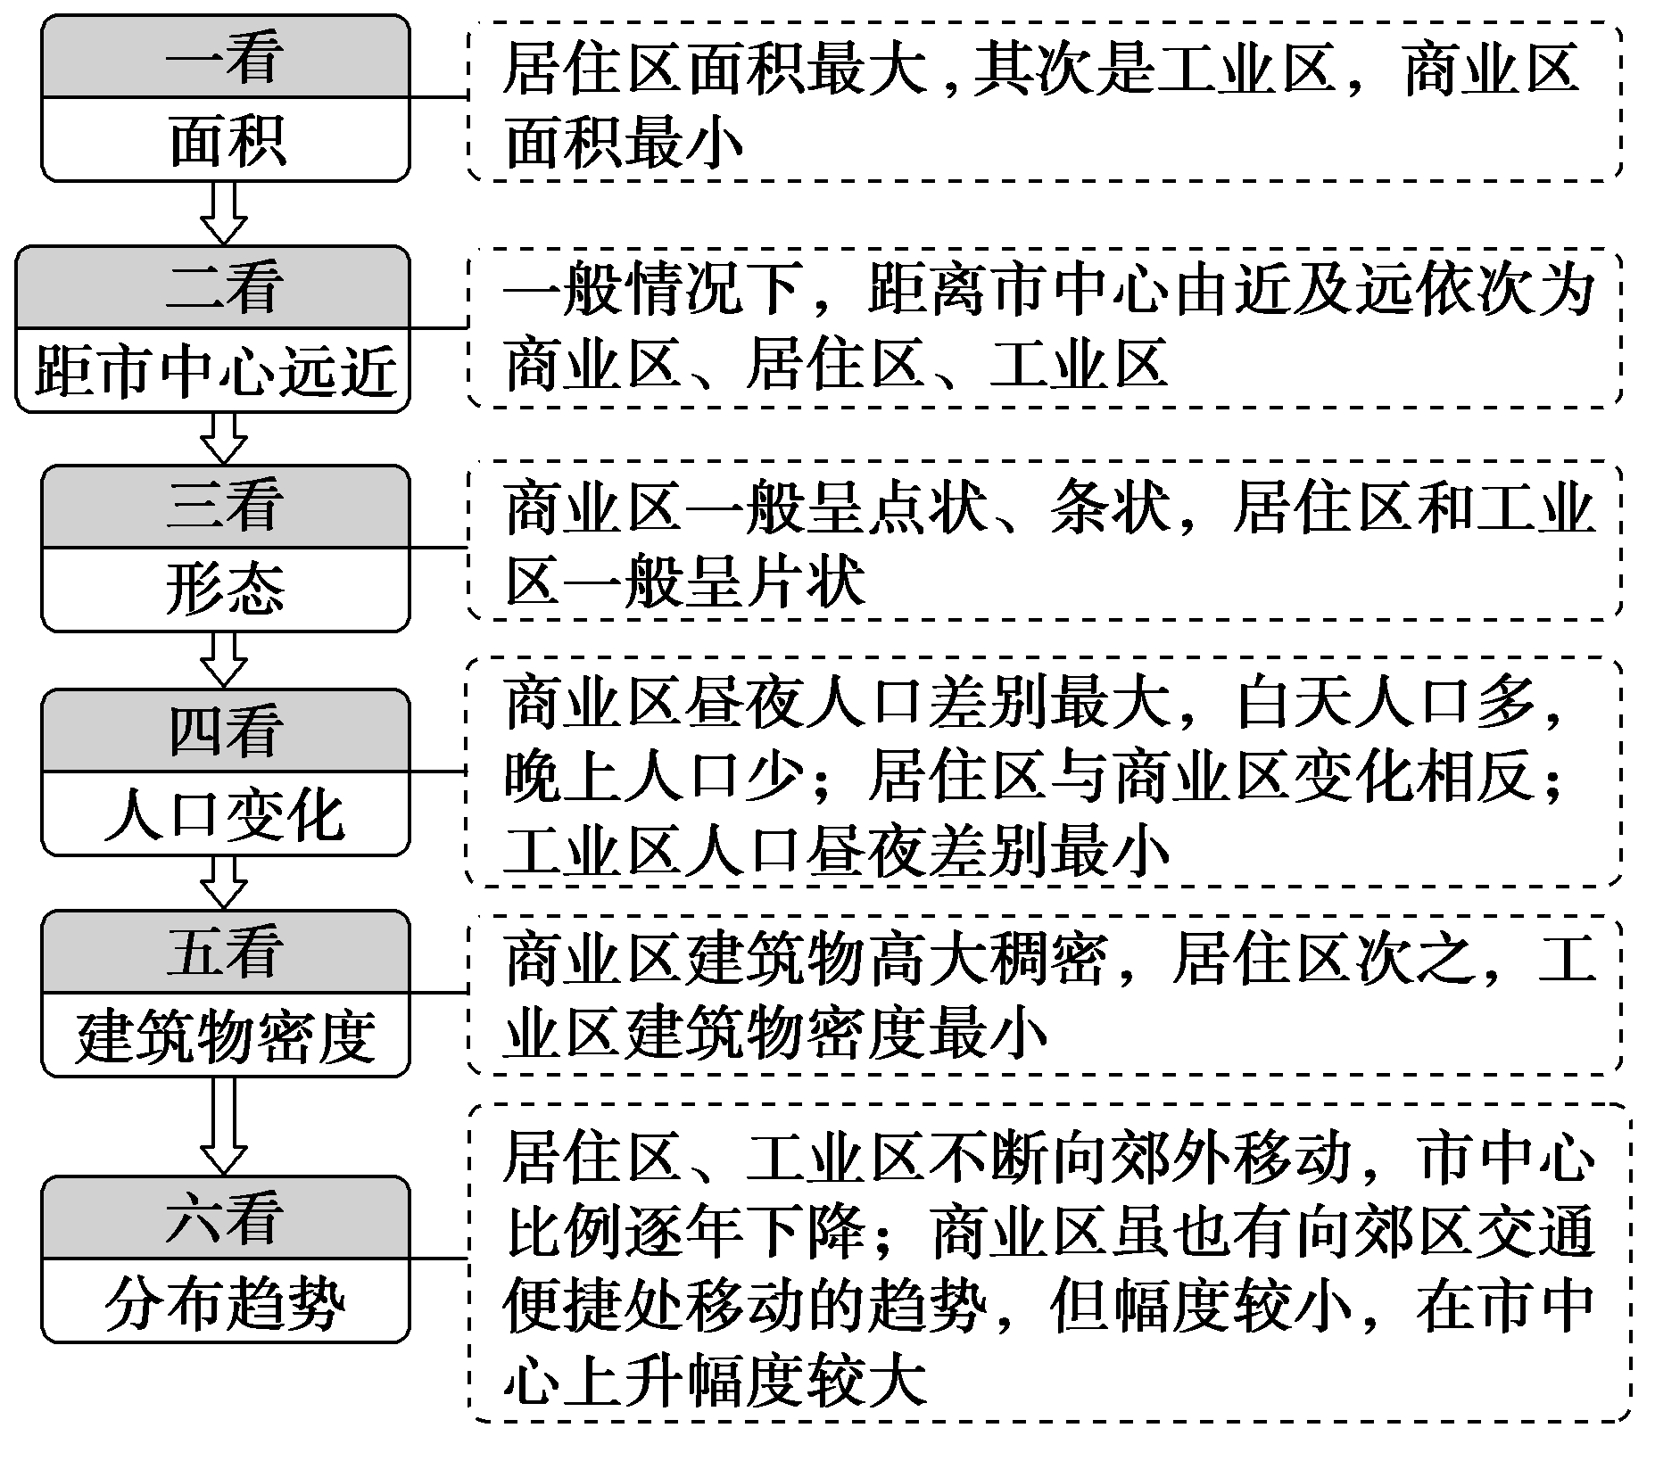
3．影响城市功能分区的主要因素
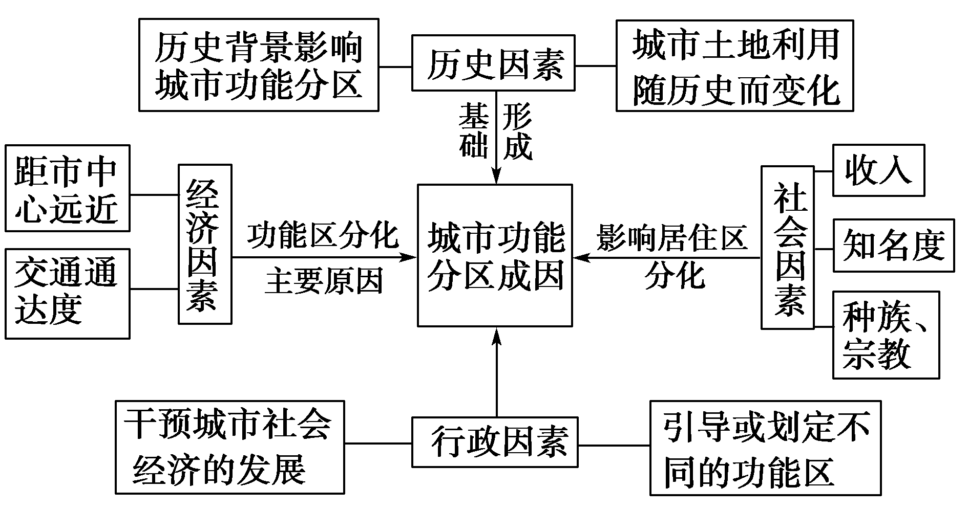
4．经济因素对城市功能分区的影响
(1)经济因素：一是由于地理 、交通 的不同造成了 差异；二是城市各项功能活动(如商业、工业、居住等)的 往往随空间位置呈现出不同的变化趋势。
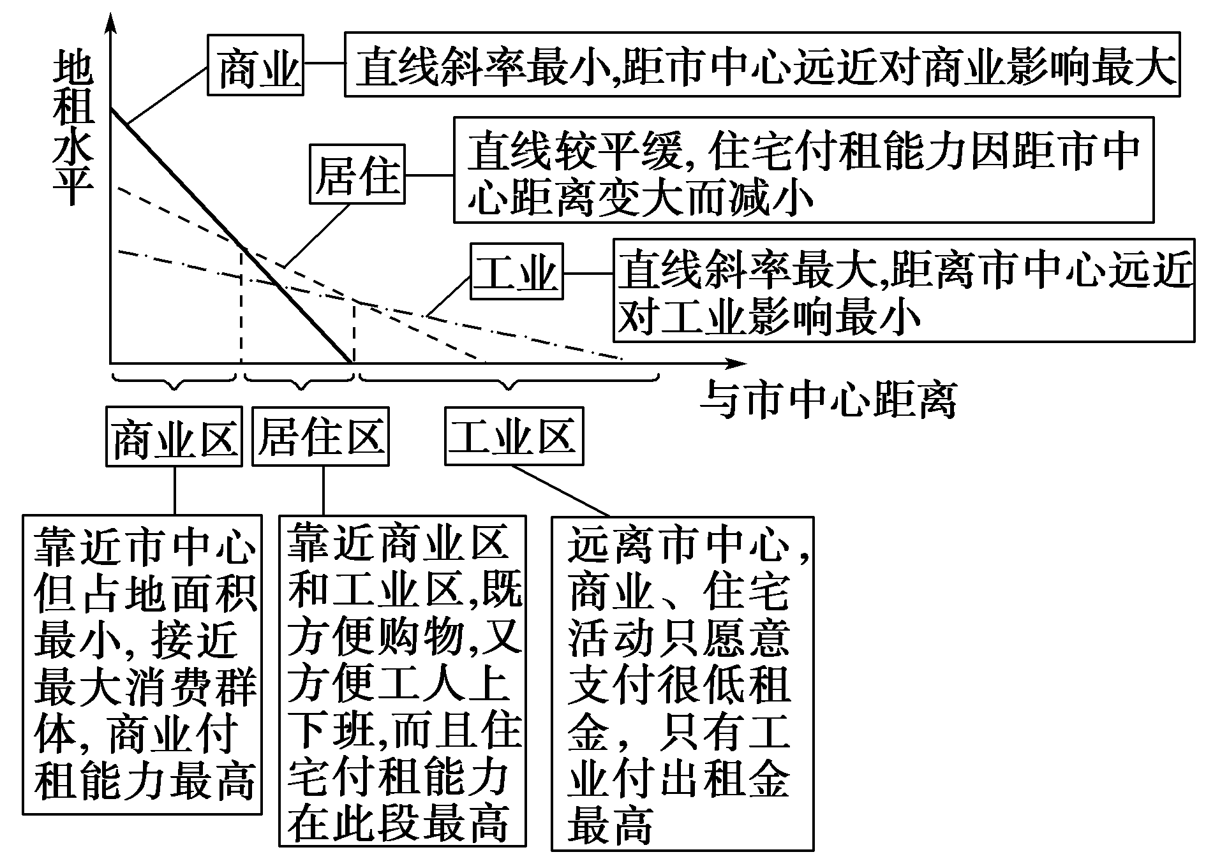
(2)交通通达度：城市内 的交通通达度不同，导致地租存在差异。
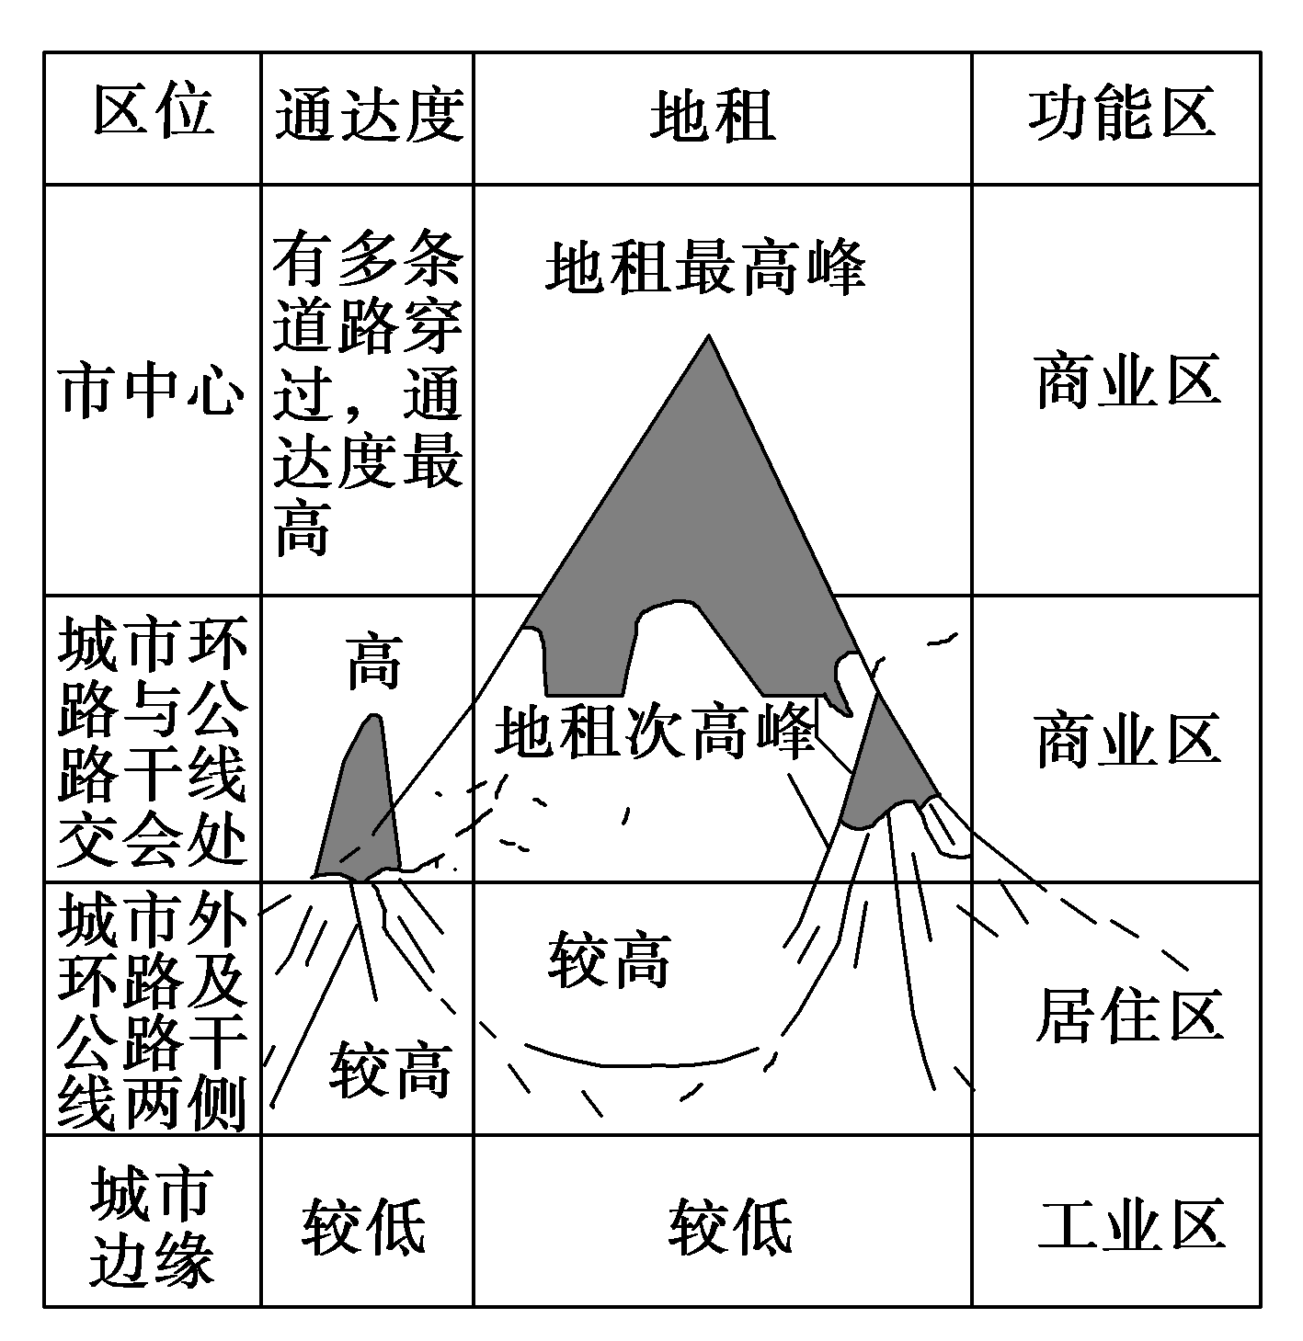
5．合理的城市功能区的布局和规划
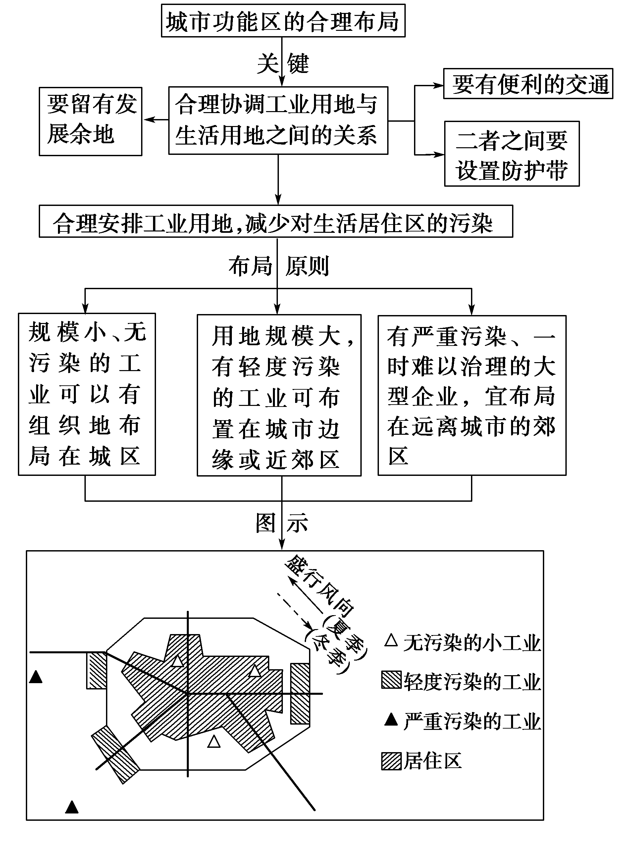
- 地租曲线图的判读
抓住 和 。综合 和地租水平。在地租最高峰处和次高峰处形成商业区，在地租较高的道路两侧形成居住区，在地租较低的城市外围形成工业区。
判读内容 | 图例 | 判读结果
坐标图 | 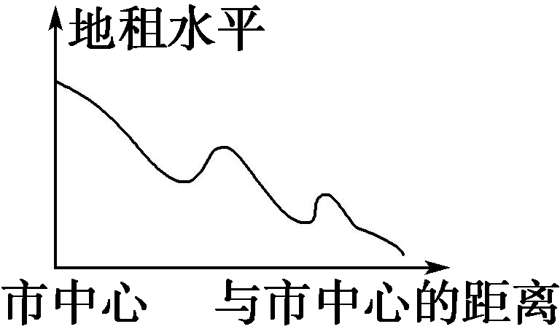 | 距离市中心越近地租越高，但不呈正相关，地租还受到交通通达度影响
立体图 | 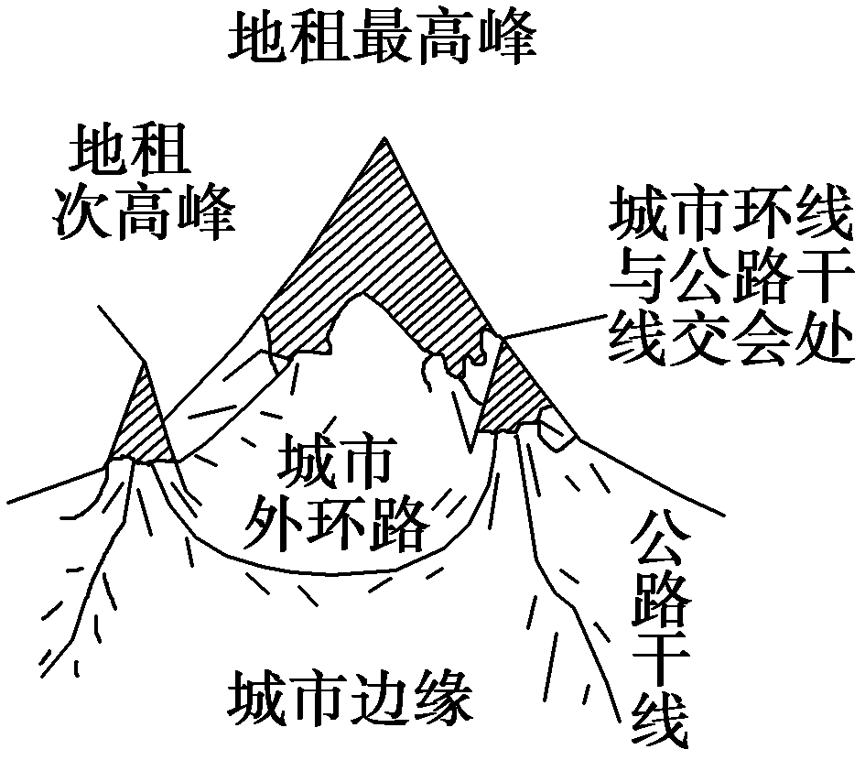 | 通达度高的地方城市地租高，像市中心、城市环路边缘、交叉路口等地，这些地方一般布局商业区
等值线 | 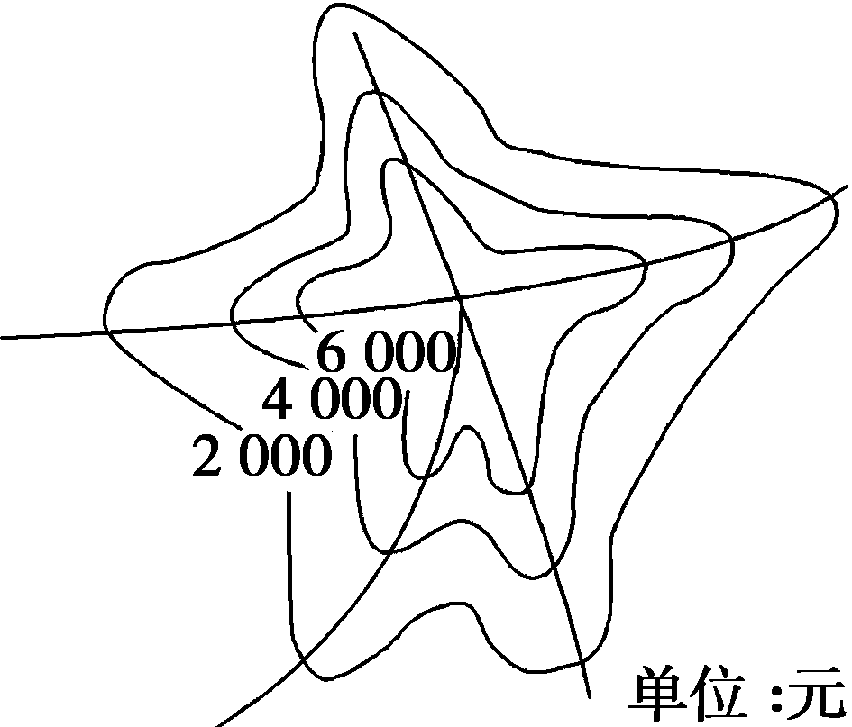 | 地租等值线，数值由里向外减小，等值线并不是规则的同心圆，弯曲的地方主要是受交通通达度的影响
[特别提醒] 判读地租曲线图时应抓住“三读”，一读极值(该区域地租的最大值、最小值)；二读密度(等地租线的疏密变化)；三读凹凸(等地租线的弯曲变化及形成原因)。
【导练——解例题找方法】
下图是我国某大城市各类土地利用付租能力随距离递减示意图。读图完成1～2题。
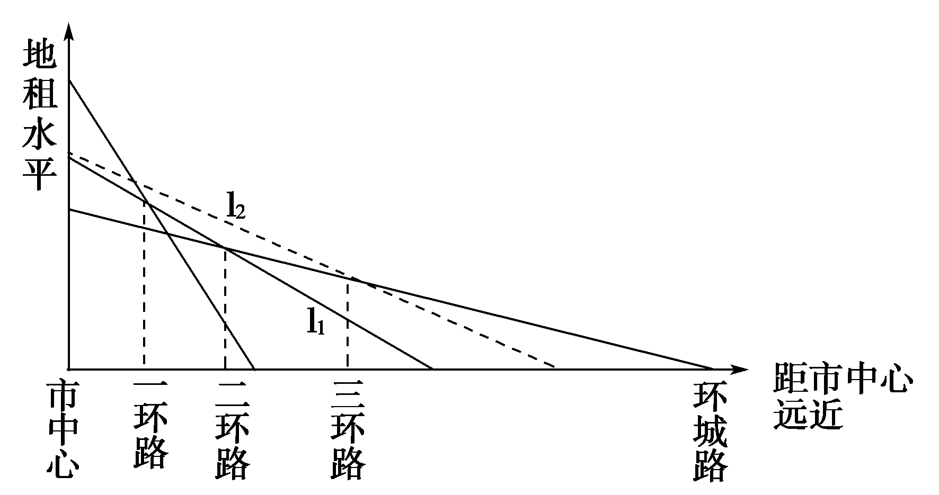
1．当l₁线变成l₂线时，则居住功能区可拓展到( )
A．一环路 B．二环路 C．三环路 D．环城路
2．近年该市大型综合商场和超级市场逐渐从市中心向二、三环路迁移，主要原因是( )
①二、三环路地租比市中心低 ②市中心交通拥堵 ③二、三环路人流量更大
④城市交通网的不断完善 ⑤市中心人口减少
A．①②③ B．②③④ C．③④⑤ D．①②④
【导悟——拓思维建体系】
江苏省仪征中学2024-2025学年度第二学期高一地理学科作业
第二单元微专题复习1
研制人：徐帅 审核人：李学忠
班级：______ 姓名：_____ 学号：_____ 授课日期： 作业时长：20分钟
【基础过关】
下图为位于平原地区的某城市等地价线分布概况图（地价等值线数值a、b、c、d依次递减），读图回答下列各题。
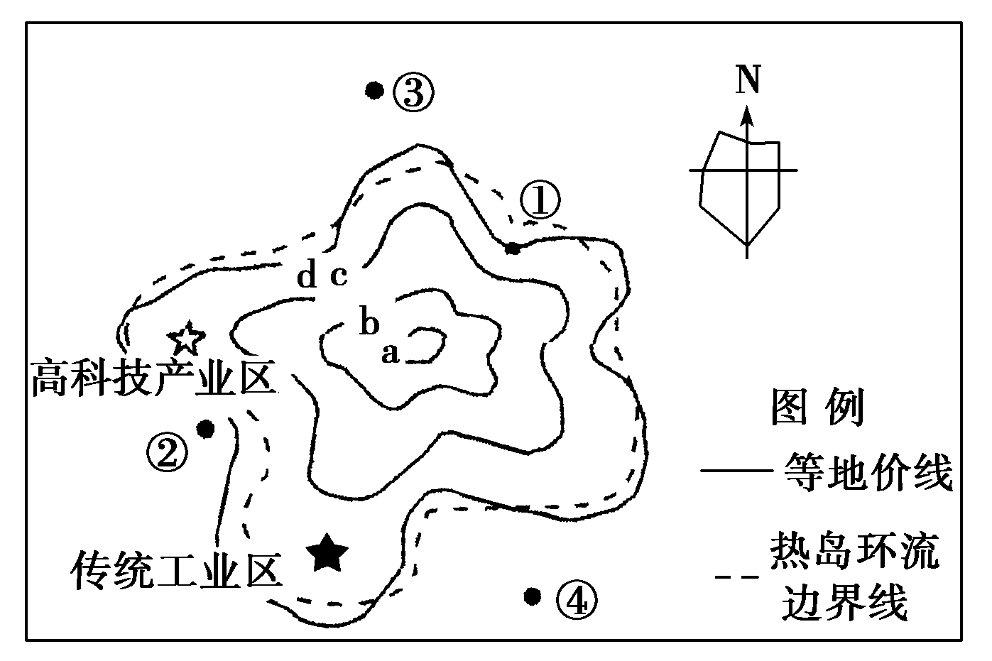
1．根据图中信息可推知（ ）
A．从a到d分布有商业区、工业区、住宅区
B．市区边界应在c线附近
C．城市主干道为环形道路网
D．图中等值线弯曲与交通通达度有关
2．该城市计划新建一座大型火电厂，在图中①②③④四处选择厂址的最佳位置可能是（ ）
A．④ B．③ C．② D．①
城市绿心是指主要承担城市中心生态功能和游憩功能的绿色空间。对于城市组团绿心，需要在保护发展原有绿色空间的基础上适当提倡复合利用空间，发展多种生态复合产业，形成复合型城市绿心。下图示意城市组团绿心网络格局。
据此完成下列各题。
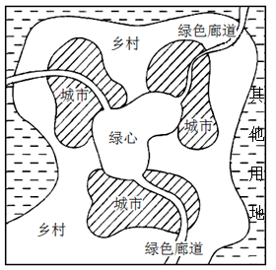
3．下列产业活动最适合布局在“绿心”区域的是
A．文具用品批发 B．生物制药
C．农产品加工 D．服装制造
4．我国东部沿海城市打造城市绿心将会
A．加剧城市竞争 B．改善城市交通状况
C．增加地下径流量 D．减缓城市“空心化”现象
下图是某市旧城区商业街改造前后建筑布局及功能分区平面示意图。据此完成下面小题。
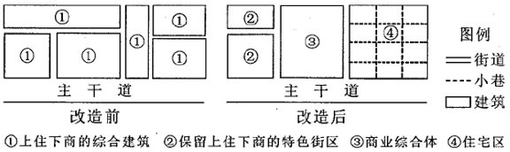
5．改造前，该街区商业布局的特点是（ ）
A．商住混合 B．功能分区明确
C．零星分散 D．呈放射状分布
6．改造后，该街区（ ）
A．服务范围变小 B．居民生活不便
C．特色街区消失 D．商业趋于集中
7．该商业街的改造主要体现在（ ）
A．产业结构调整 B．环境污染治理
C．空间格局优化 D．交通网络变更
【能力提升】
在我国快速城市化的背景下，局部地区出现了城市人口收缩现象，为此，有学者将城市划分为持续增长、转型增长、潜在收缩、显著收缩等类型。下表中，甲、乙、丙、丁是四个不同类型的城市，其对应框内的数字，依次代表城市的经济总量指数、人口数量指数和用地面积指数；各指数均采用1～5的等级，数字越大，在全国的相对地位越高。据此完成下面小题。
 | 甲 | 乙 | 丙 | 丁
1980年 | 221 | 433 | 344 | 435
2016年 | 544 | 333 | 434 | 324

8．成功实现了产业结构升级的转型增长城市是（ ）
A．甲 B．乙 C．丙 D．丁
9．下列对四座城市的分析，正确的是（ ）
A．甲——以传统制造业为主体 B．乙——对外来人口的引力增大
C．丙——城市化水平显著下降 D．丁——厂矿资产闲置现象突出
读“我国中西部某地区的地租等值线分布图”（图中①②③三地分别为三个城市的商业中心且地租相等，相邻地租等值线的差值相等），读图完成下面小题。
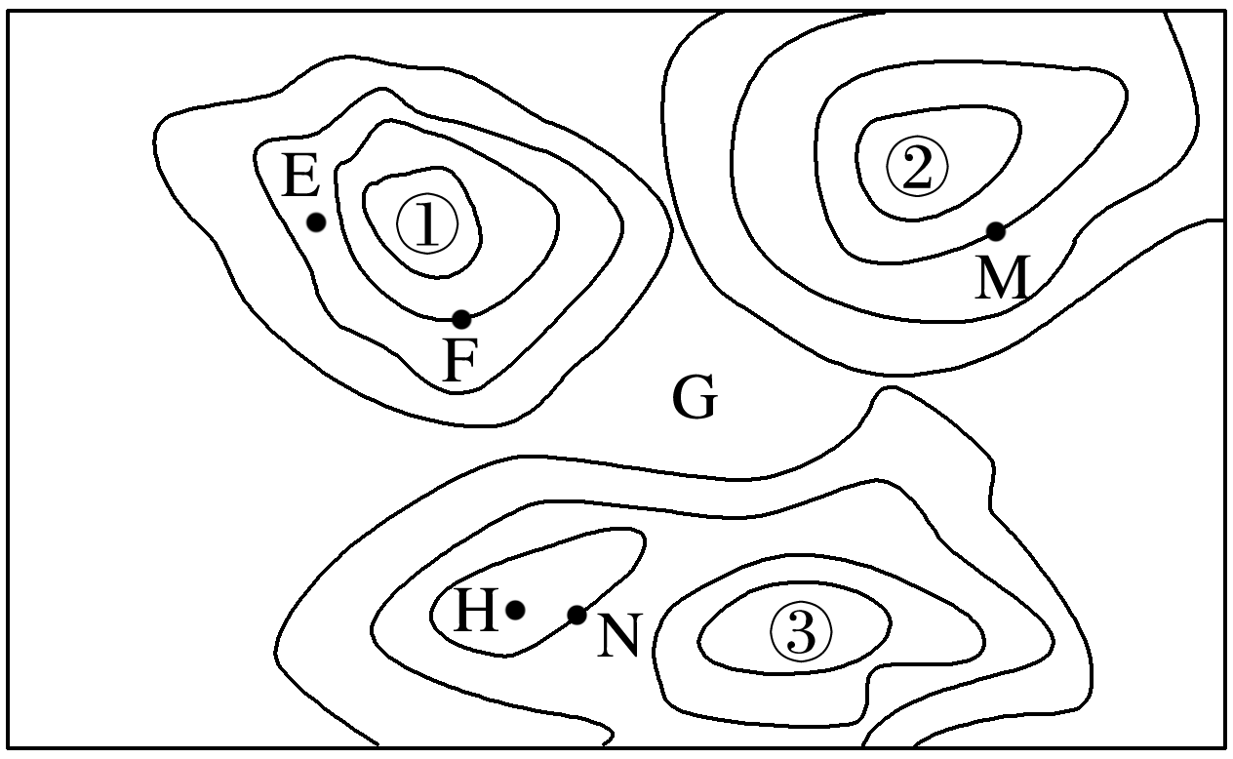
10．当N点地租等于M点地租时，H点地租可能（ ）
A．低于E点地租 B．等于E点地租 C．高于F点地租 D．等于F点地租
11．从地租变化的一般规律看，G地最可能是（ ）
A．住宅区 B．工业区 C．交通用地 D．农业用地
下图表示安徽省1985～2010年就业结构与城镇人口比重变化。完成下面小题。
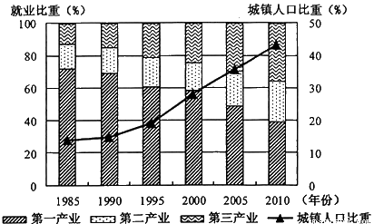
12．2005年以来，安徽省城市化处于
A．初期阶段 B．中期阶段 C．后期阶段 D．再城市化阶段
13．产业结构调整促进安徽省城市化水平的提高，表现在
A．第二、三产业就业比重均持续快速提高
B．城镇新增就业人口第二产业超过第三产业
C．农村人口向东部沿海城市迁移数量增加
D．劳动力主要由第一产业向第二、三产业转移
【补充练习】
图为某市中心城区规划示意图。该市为了打造宜居城市，提升城市功能，优化城市空间结构，在建成区基础上将重点规划建设滨水居住区、仓储物流区和旅游服务区。据此完成下面小题。
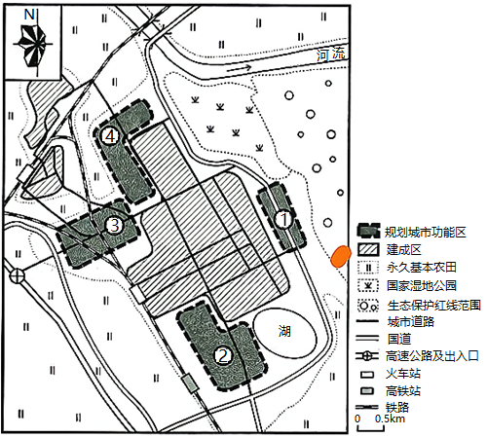
14．建成区形成的主导因素是（ ）
A．地形 B．旅游 C．河流 D．交通
15．与规划建设的滨水居住区、仓储物流区和旅游服务区对应合理的是（ ）
A．①②③ B．②③① C．③②④ D．④③①
“撑着油纸伞，独自彷徨在悠长、悠长又寂寥的雨巷”勾勒出别样“乡愁”。以竹为骨，以纸为盖，绘有山水花鸟人物，再刷上桐油晾干，一把精美的油纸伞就做好了。油纸伞制作工艺复杂，但却流传了千年，现已成为我国非物质文化的一朵奇葩。据此完成下面小题。
16．油纸伞文化景观反映的自然环境特点是（ ）
A．修林茂竹，淫雨霏霏 B．风萧石滚，黄沙漫漫 C．晴暖高温，烈日炎炎 D．纵沟横壑，骤雨纷纷
17．与“撑着油纸伞”的别样乡愁相映衬的地方建筑景观是（ ）
A．西双版纳高脚屋 B．豫西地坑院 C．北京四合院 D．皖南高墙院
布拉柴维尔原是沿河小村落，1880年建城，设有码头。1934年，刚果一大西洋铁路通车后，成为水陆运输枢纽，来自周边国家的过境物资在此经铁路转运到黑角港（如图）。1960年刚果共和国独立后，布拉柴维尔成为首都，经济发展迅速。据此回答下列各题。
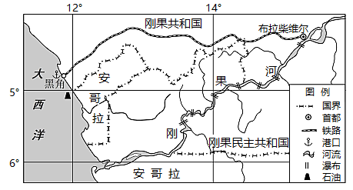
18．早期，布拉柴维尔城市的兴起，主要得益于它是（ ）
A．铁路与水运连接点 B．全国政治中心
C．河运的起点或终点 D．区域经济中心
19．在布拉柴维尔经铁路转运到黑角港的主要货品最有可能是（ ）
A．木材 B．高档家具 C．石油 D．石化产品
20．过境物资不选择经刚果河水运出口，主要是因为刚果河（ ）
A．河道弯曲，运速较慢 B．落差大，航运不安全
C．流量较小，容易搁浅 D．河口淤积，缺乏海港
21．阅读图文材料，回答下列问题。
我国某地的海草房是世界上最具有代表性的生态民居之一，居住舒适。海草房以厚石砌墙，通常有两面的屋顶，也有垛形的三角形屋顶，屋顶用晒干的海草苫盖，最厚处达4米，屋脊的建造左右倾斜为50度角（见下图），朝向大海的那一面通常还罩上渔网，用石块等小件重物作坠子垂脚现在越来越多原先住在海边的年轻人已经涌进了城市。即使在村子里居住，他们也宁愿选择宽敞明亮的大瓦房，红砖红瓦的房屋已经悄然替代海草房了。
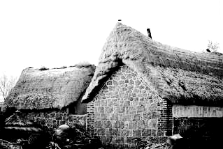
- 根据海草房的建筑特征分析当地气候环境的特点。（4分）

- 分析海草房房屋后墙上长满青苔的原因。（6分）

- 与红砖红瓦的大瓦房相比，说明海草房被称为生态民居的原因。（6分）

(4)红砖红瓦的房屋已经在悄然替代海草房，推测海草房衰落的原因。（6分）

